PLATAFORMA DE TUTORÍAS ENTRE ESTUDIANTES · LISTADO DE DOCUMENTOS
Evidencias Técnicas del Diseño
Arquitectura, despliegue con Docker, modelo de datos, diagramas UML, requisitos no funcionales, pruebas e integración continua
Ítem del listado | Nota del listado: evidencias técnicas (arquitectura, modelo de datos y otras)
Proyecto | Plataforma de Tutorías entre Estudiantes · Capstone PTY4614 · sección 004D · Duoc UC, sede San Joaquín
Equipo | Bryan Bacchi (líder: Product Owner y Scrum Master) · Francisco Tejeda · Damaris Iriarte
Versión | 1.0 · 27-09-2026 · secciones 3 y 6 actualizadas al 01-10-2026
Estado | Vigente. Los diagramas de casos de uso, de clases, de secuencia y de despliegue son nuevos (27-09) y conviene que el equipo los revise.
Se basa en | Pilar 2 v1.7 y su anexo A v1.4 · Pilar 1 v1.7 (RNF) · Pilar 5 v1.5 (pruebas e integración continua) · repositorio al 27-09 (docker-compose.yml, README y .github/workflows)

El listado pide agregar las evidencias técnicas que demuestran el diseño de la solución. El instructivo del Capstone exige además, sea cual sea la metodología, arquitectura, modelo de datos, diagramas UML mínimos (casos de uso, clases, secuencia de la funcionalidad principal y componentes), requisitos no funcionales, Docker y pruebas. Este documento los reúne en un solo lugar y dice dónde está la fuente de cada uno.
Evidencia exigida | Dónde está | Estado al 27-09
Arquitectura y componentes | Sección 1 · Pilar 2 §1 a §3 · README | Vigente
Comunicación entre servicios | Sección 1 · Pilar 2 §4, §5.4 y §7 | Vigente; los contratos OpenAPI se escriben al abrir cada sprint (docs/api, pendiente HU-03)
Docker: Dockerfile, docker-compose, variables y cómo levantar | Sección 2 · docker-compose.yml, .env.example y README del repositorio | Vigente para 10 de los 12 contenedores; faltan frontend (HU-06) y programador (HU-37)
Modelo de datos (ER) | Sección 3 · anexo A del Pilar 2 · docs/diagramas/01 a 05 | Vigente (aprobado el 14-09)
UML: casos de uso | Sección 4.1 | Nuevo, a revisar
UML: clases | Sección 4.2 | Nuevo, a revisar
UML: secuencia de la funcionalidad principal | Sección 4.4 (registro, reserva y pago) | Nuevo, a revisar
UML: componentes | Sección 1 (figura 1) · Pilar 2 figura 1 | Vigente
UML: estados de la reserva | Sección 4.3 · Pilar 2 figura 2 | Vigente
Requisitos no funcionales | Sección 5 · Pilar 1 §3.6 | Vigente
Pruebas e integración continua | Sección 6 · Pilar 5 §9 y §10 · plan de pruebas en cada Sprint Planning | Vigente; la evidencia de ejecución se agrega en cada Sprint Review

1. Arquitectura y comunicación entre servicios
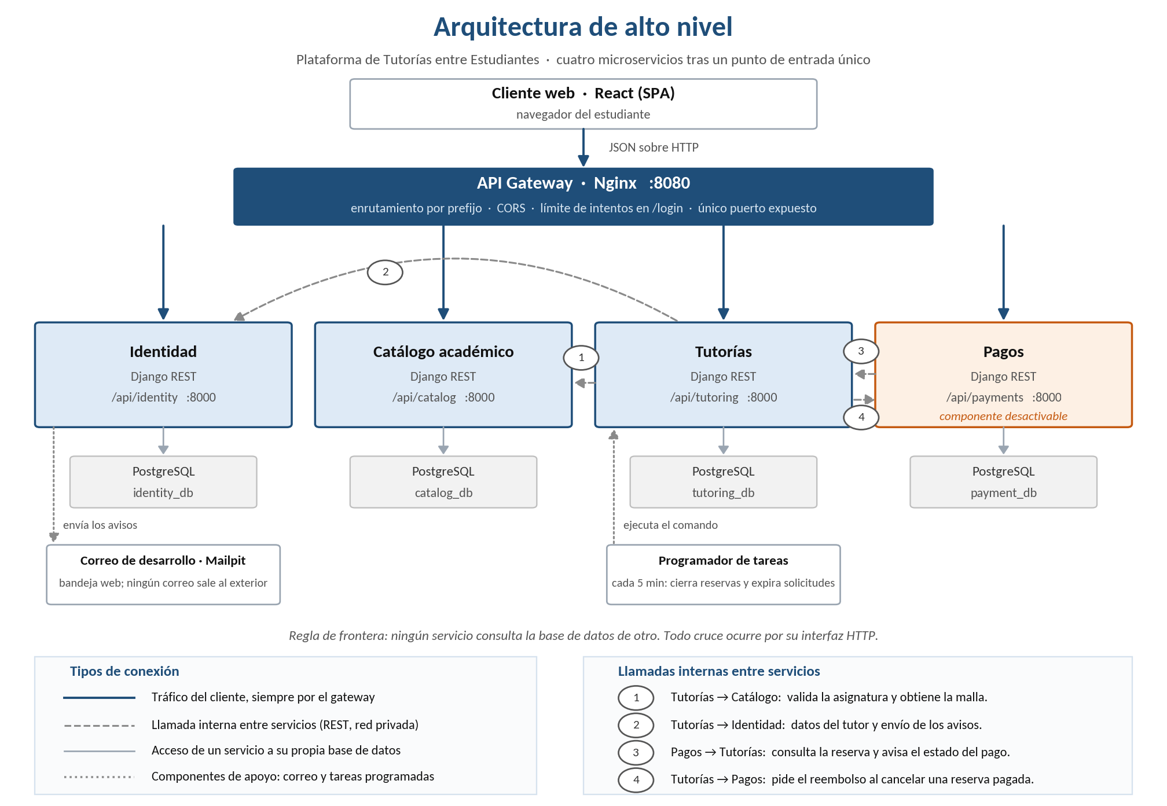
Figura 1. Arquitectura de alto nivel y componentes (Pilar 2, figura 1).
Servicio | Responsabilidad | Lo que explícitamente no hace | Base
Identidad · /api/identity | Registro, verificación del correo, sesión y tokens, datos del usuario, marca de administrador y envío de todos los correos. | No sabe de asignaturas, reservas ni evaluaciones. Es el único que conoce las direcciones de correo. | identity_db
Catálogo académico · /api/catalog | Carreras, sedes, mallas, semestres, asignaturas y prerrequisitos; búsqueda e importación. | No conoce usuarios ni tutores. | catalog_db
Tutorías · /api/tutoring | Perfiles de tutor, disponibilidad, búsqueda, reservas con su ciclo de vida, cancelaciones, evaluaciones y reputación. | No autentica (solo verifica el token), no cobra y no envía correos por su cuenta. | tutoring_db
Pagos · /api/payments | Pago asociado a una reserva, su estado y el reembolso, con resultado simulado. | No conoce usuarios, asignaturas ni disponibilidad. | payment_db

Llamada interna | Para qué
1 · Tutorías → Catálogo | Valida la asignatura contra la malla y el nivel (RN-01) y trae los nombres de asignatura, carrera y sede que Tutorías copia.
2 · Tutorías → Identidad | Pide los datos del usuario, su estado y su nivel (uno a uno o por lotes en la sincronización) y pide el envío de los avisos por correo.
3 · Pagos → Tutorías | Consulta la reserva y avisa el resultado del pago.
4 · Tutorías → Pagos | Pide el reembolso simulado al cancelar una reserva pagada.

Las rutas /internal no las enruta el gateway: solo existen en la red interna y exigen una clave de servicio. Los tokens de usuario se firman con RS256; solo Identidad tiene la clave privada (AD-06).

2. Despliegue con Docker
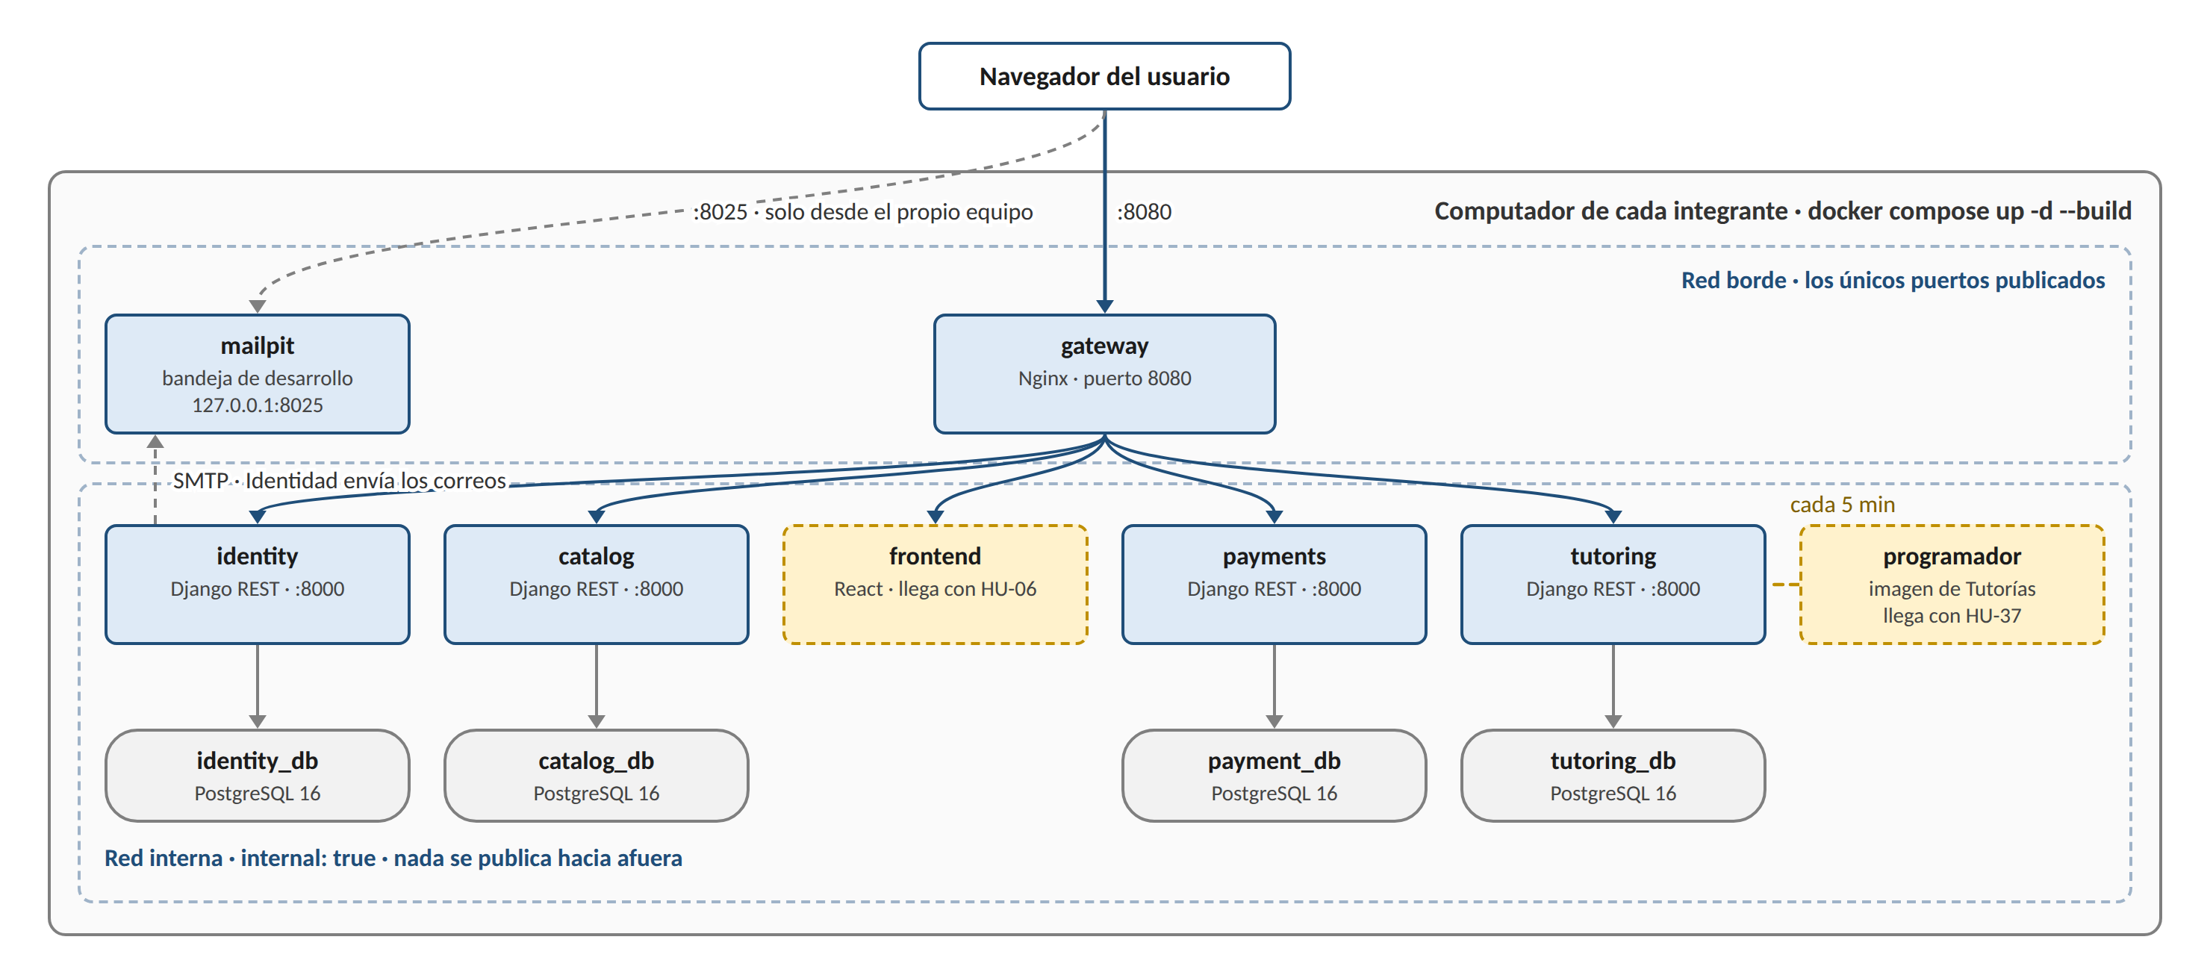
Figura 2. Despliegue con Docker Compose: redes, contenedores y puertos publicados.
Aspecto | Cómo queda
Comando | docker compose up -d --build desde la raíz del repositorio, con el .env copiado desde .env.example (README).
Contenedores | Doce en total: gateway (Nginx), los cuatro servicios Django, sus cuatro bases PostgreSQL 16, Mailpit, el frontend React (HU-06) y el programador (HU-37). Hoy existen los diez primeros.
Puertos | Solo el gateway publica un puerto (8080). La bandeja de Mailpit publica el 8025 únicamente en 127.0.0.1 y no es parte del sistema evaluado.
Redes | Una red interna (internal: true) para servicios y bases, y una de borde para lo que se publica. El gateway y Mailpit están en ambas.
Variables | Un solo .env en la raíz para los cuatro servicios; .env.example versionado y .env excluido del repositorio.
Migraciones | Cada servicio aplica las suyas al arrancar. Ningún servicio toca las tablas de otro.
Verificación continua | El trabajo «levantar» de la integración continua levanta el sistema, consulta el estado de los cuatro servicios por el gateway y comprueba que la bandeja recibe el correo de Identidad.

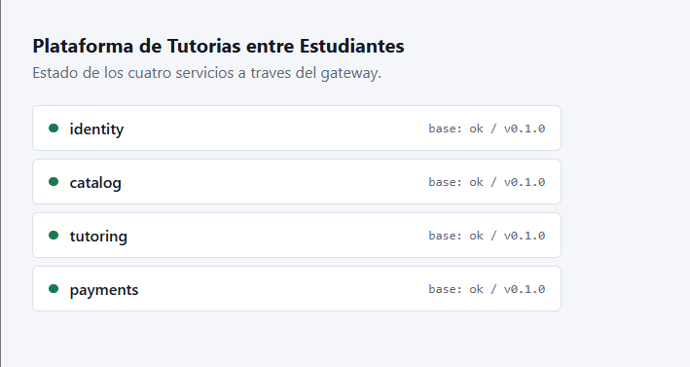
Figura 3. Evidencia de HU-01: la página de estado del gateway muestra los cuatro servicios y sus bases respondiendo.

3. Modelo de datos
Cada servicio tiene su propia base PostgreSQL y ninguna clave foránea cruza de una base a otra (AD-08). El anexo A del Pilar 2 lleva las veinte tablas al nivel de la migración y es la fuente del esquema; los diagramas de cada base están en docs/diagramas del repositorio. El modelo implementado el 01-10 tiene 21 tablas y, como ningún servicio instala django.contrib.auth ni contenttypes, cada base suma solo la tabla django_migrations. La vista global muestra solo las entidades que participan de una frontera: la línea continua es una clave foránea real y la punteada, una referencia lógica que sostienen las llamadas internas.
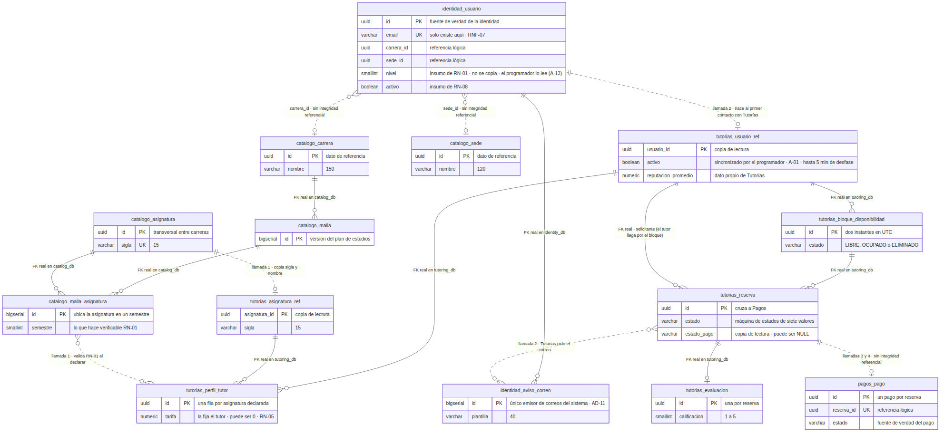
Figura 4. Vista global del modelo implementado el 01-10 y de los datos que cruzan fronteras.

Base | Tablas | Detalle
identity_db | 4 | usuario · token_verificacion · refresh_token · aviso_correo
catalog_db | 8 | carrera · malla · asignatura · malla_asignatura · prerrequisito · sede · importacion_catalogo · importacion_error
tutoring_db | 7 | usuario_ref · asignatura_ref · perfil_tutor · bloque_disponibilidad · reserva · evaluacion · ejecucion_tarea
payment_db | 2 | pago · intento_pago

Diagramas entidad-relación por base: docs/diagramas/01_identity_db, 02_catalog_db, 03_tutoring_db y 04_payment_db (.mmd y .png); vista global: 05_vista_global.
La revisión de normalización del 30-09 corrigió tres puntos del anexo A. En usuario_ref se quitaron carrera_nombre y sede_nombre, que dependían de carrera_id y sede_id y no de la clave (dependencia transitiva, 3FN). En reserva se quitó tutor_usuario_id, porque el tutor se deduce del bloque (3FN); por eso la regla de que nadie reserve su propio bloque (RN-03) pasó del CHECK ck_reserva_no_auto al disparador trg_reserva_no_auto, en la migración 0003. La columna errores jsonb de importacion_catalogo pasó a la tabla hija importacion_error, con la fila y el mensaje de cada error, porque una lista guardada en una celda no cumple la 1FN.
La revisión también resolvió los puntos de su bloque B4. Los bloques de disponibilidad se borran de forma lógica, con estado ELIMINADO, y el EXCLUDE ignora los eliminados (T-169). La columna estado_pago de reserva queda en NULL al confirmar y pasa a PENDIENTE cuando Pagos crea el pago (T-174). Un bloque solo acepta PATCH si está LIBRE y sin solicitudes pendientes; si no, la API responde 409 (T-208). La fila de usuario_ref nace cuando la persona declara una asignatura, publica un bloque o solicita una tutoría (T-166). También se quitó el CHECK opcional de duración (T-167), la convención de marcas de tiempo se acotó a las filas que se editan (T-161) e importacion_catalogo quedó en la migración inicial (T-158), con SEDES entre los valores de tipo, como pide el criterio 2 de HU-07.

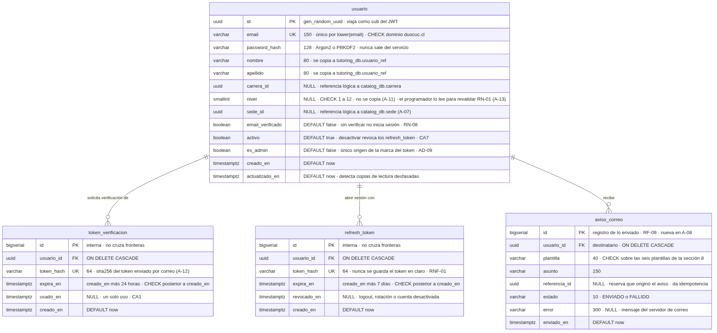
Figura 5. Modelo implementado el 01-10: identity_db (4 tablas).
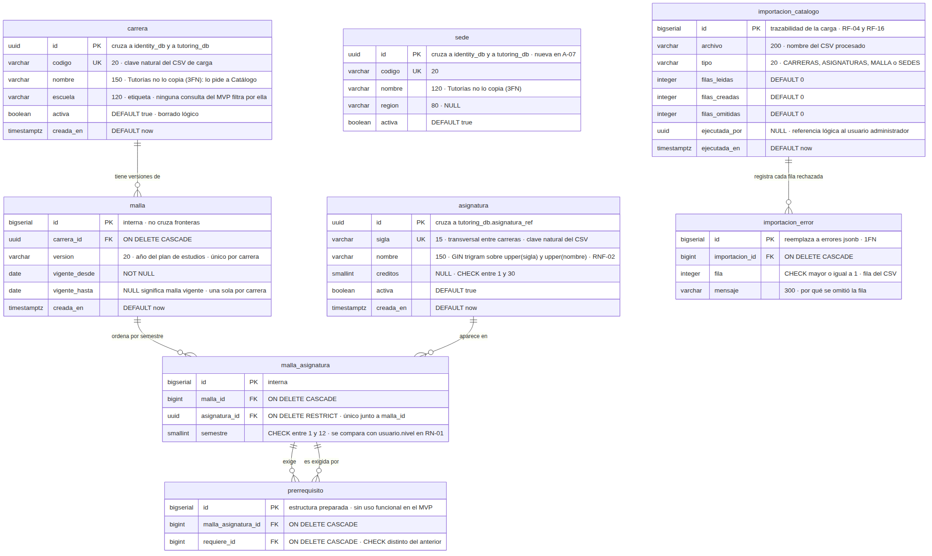
Figura 6. Modelo implementado el 01-10: catalog_db (8 tablas, con importacion_error).
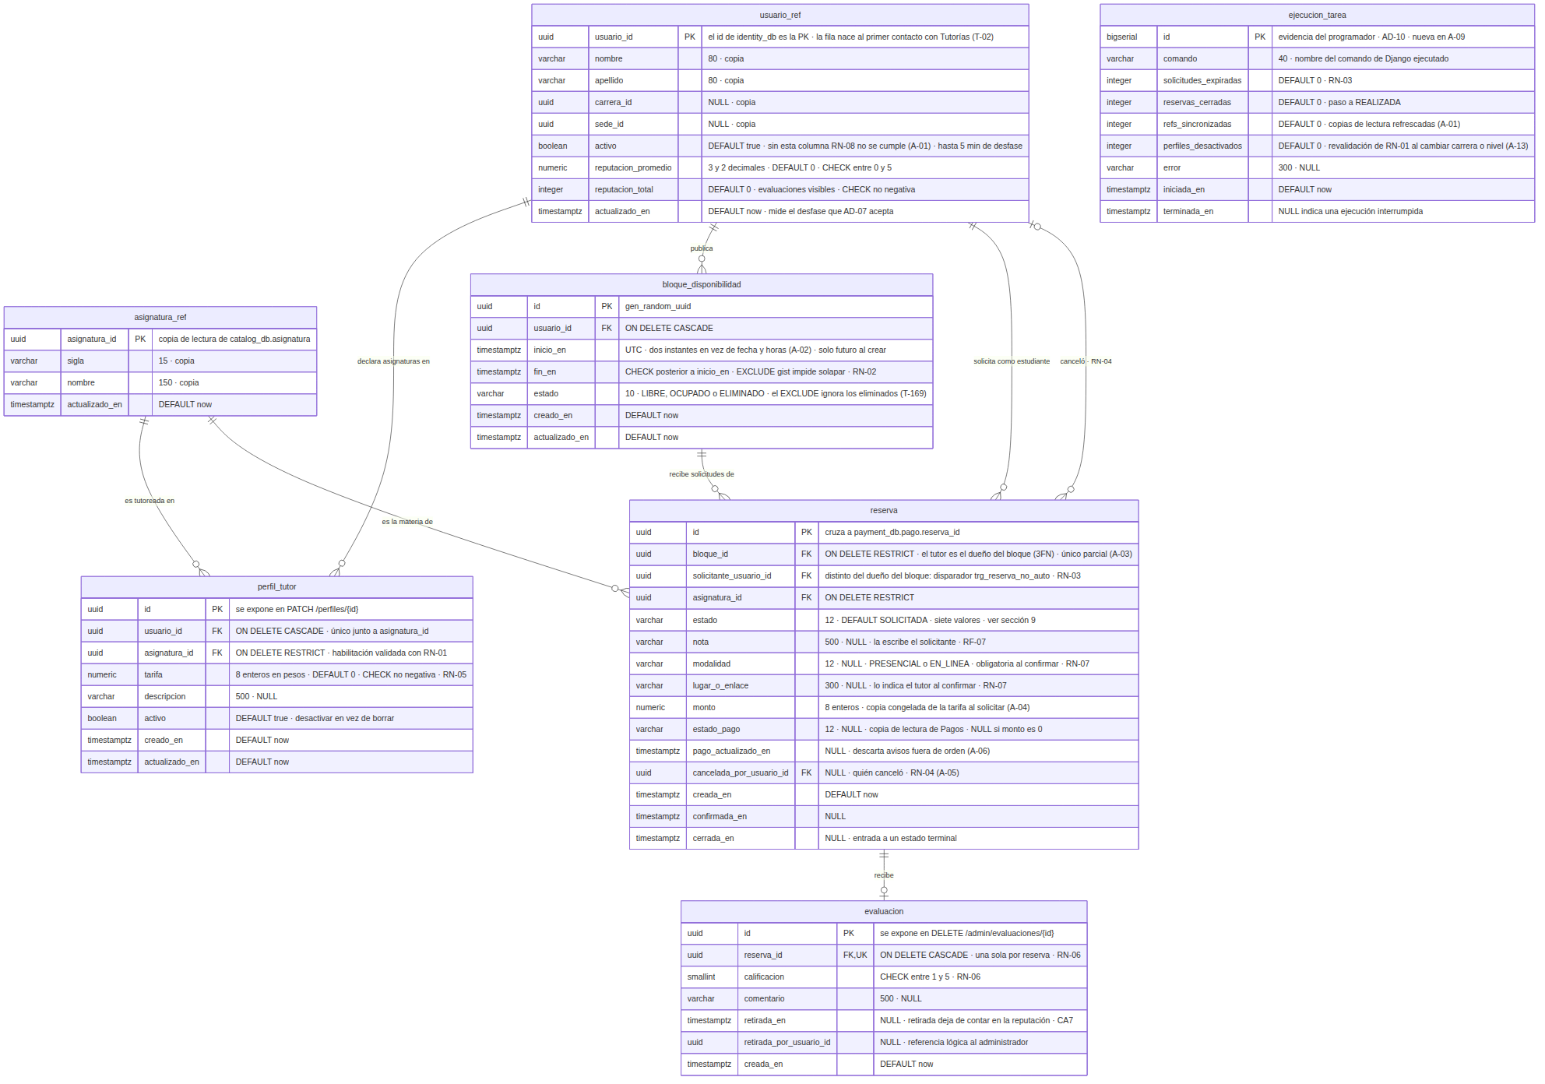
Figura 7. Modelo implementado el 01-10: tutoring_db (7 tablas).
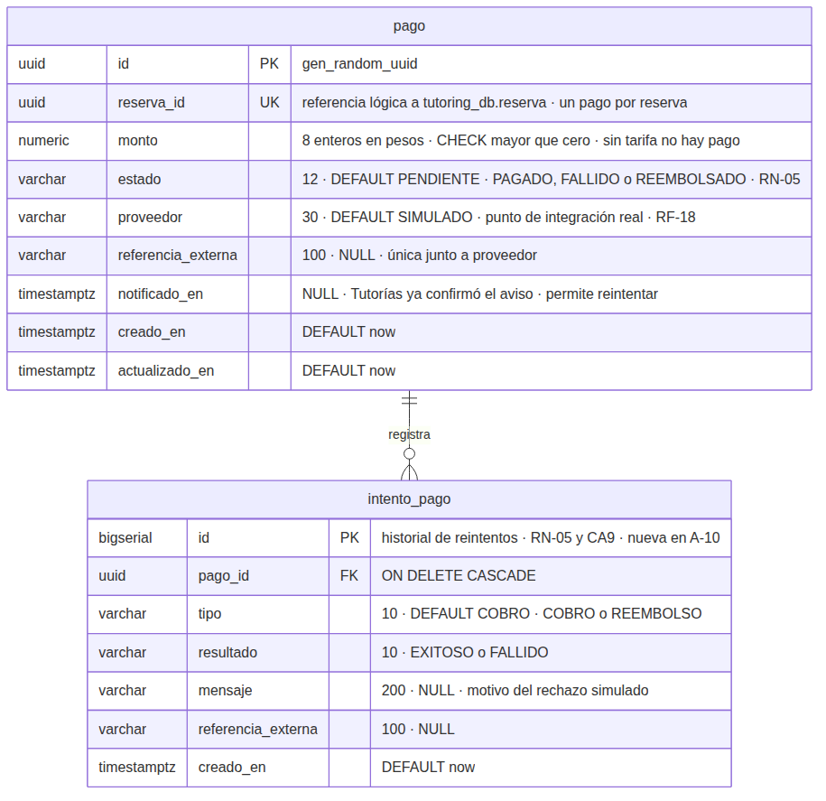
Figura 8. Modelo implementado el 01-10: payment_db (2 tablas).

4. Diagramas UML

4.1 Casos de uso
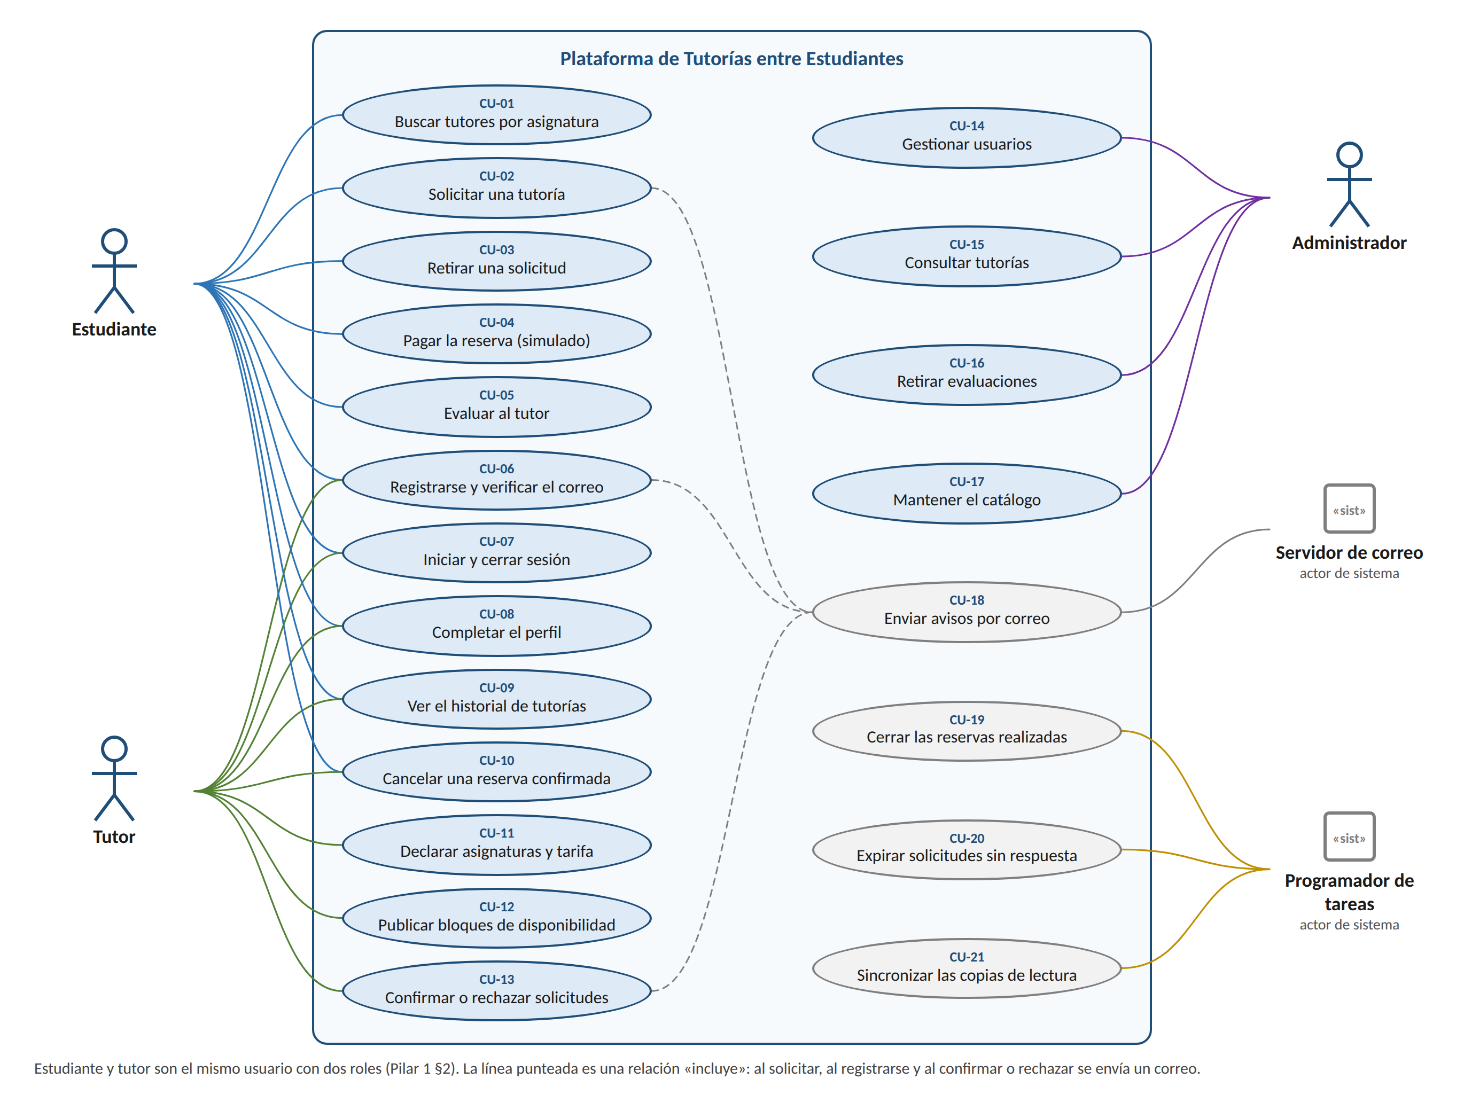
Figura 9. Casos de uso de la plataforma.
Casos de uso | Requisitos | Historias
CU-06 Registrarse · CU-07 Iniciar y cerrar sesión | RF-01 | HU-04 · HU-05 · HU-09
CU-08 Completar el perfil | RF-02 | HU-10 · HU-12
CU-11 Declarar asignaturas · CU-12 Publicar disponibilidad | RF-03 · RF-05 | HU-14 · HU-15
CU-01 Buscar tutores | RF-06 | HU-18 · HU-20
CU-02 Solicitar · CU-13 Confirmar o rechazar · CU-18 Avisos | RF-07 · RF-09 | HU-21 · HU-22 · HU-16
CU-03 Retirar · CU-10 Cancelar · CU-20 Expirar | RF-08 | HU-28 · HU-29
CU-04 Pagar la reserva | RF-12 | HU-23 · HU-24
CU-05 Evaluar · CU-09 Ver el historial · CU-19 Cerrar reservas | RF-10 · RF-11 | HU-25 · HU-26 · HU-29
CU-14 a CU-17 Administración | RF-13 · RF-04 | HU-31 · HU-33 · HU-07 · HU-13
CU-21 Sincronizar copias de lectura | RN-01 · RN-08 | HU-19

4.2 Clases del dominio de Tutorías
Con Django, las clases del dominio son los modelos de cada servicio. El diagrama muestra el de Tutorías, que concentra las reglas de negocio. Los atributos salen del anexo A; las operaciones de Reserva corresponden a las transiciones de su sección 9, y sus nombres son una propuesta.
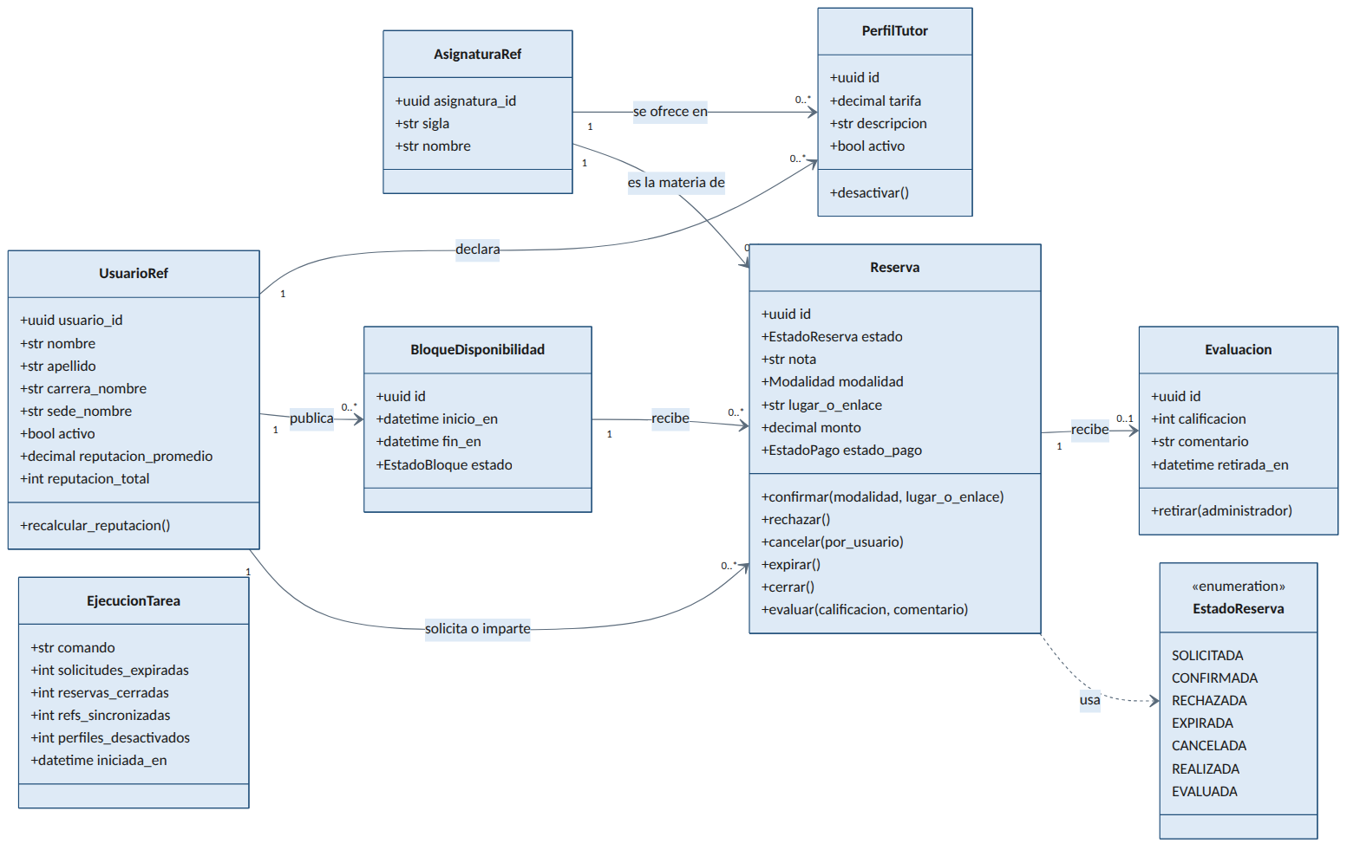
Figura 10. Diagrama de clases del servicio de Tutorías.

4.3 Estados de la reserva
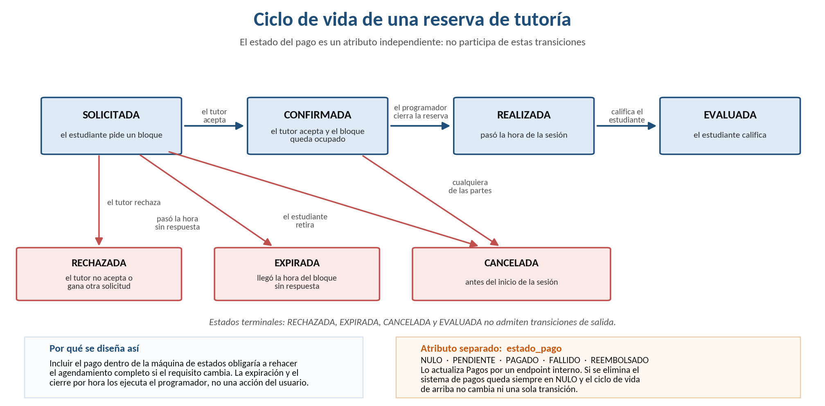
Figura 11. Ciclo de vida de una reserva (Pilar 2, figura 2). El estado del pago es un atributo aparte.

4.4 Secuencia de la funcionalidad principal
Tres secuencias cubren el recorrido principal: crear la cuenta y entrar (CA1), solicitar y confirmar una tutoría (CA3 y CA4), y pagar y reembolsar (CA5 y CA9). Muestran también las llamadas internas y la transacción que evita las dobles reservas.
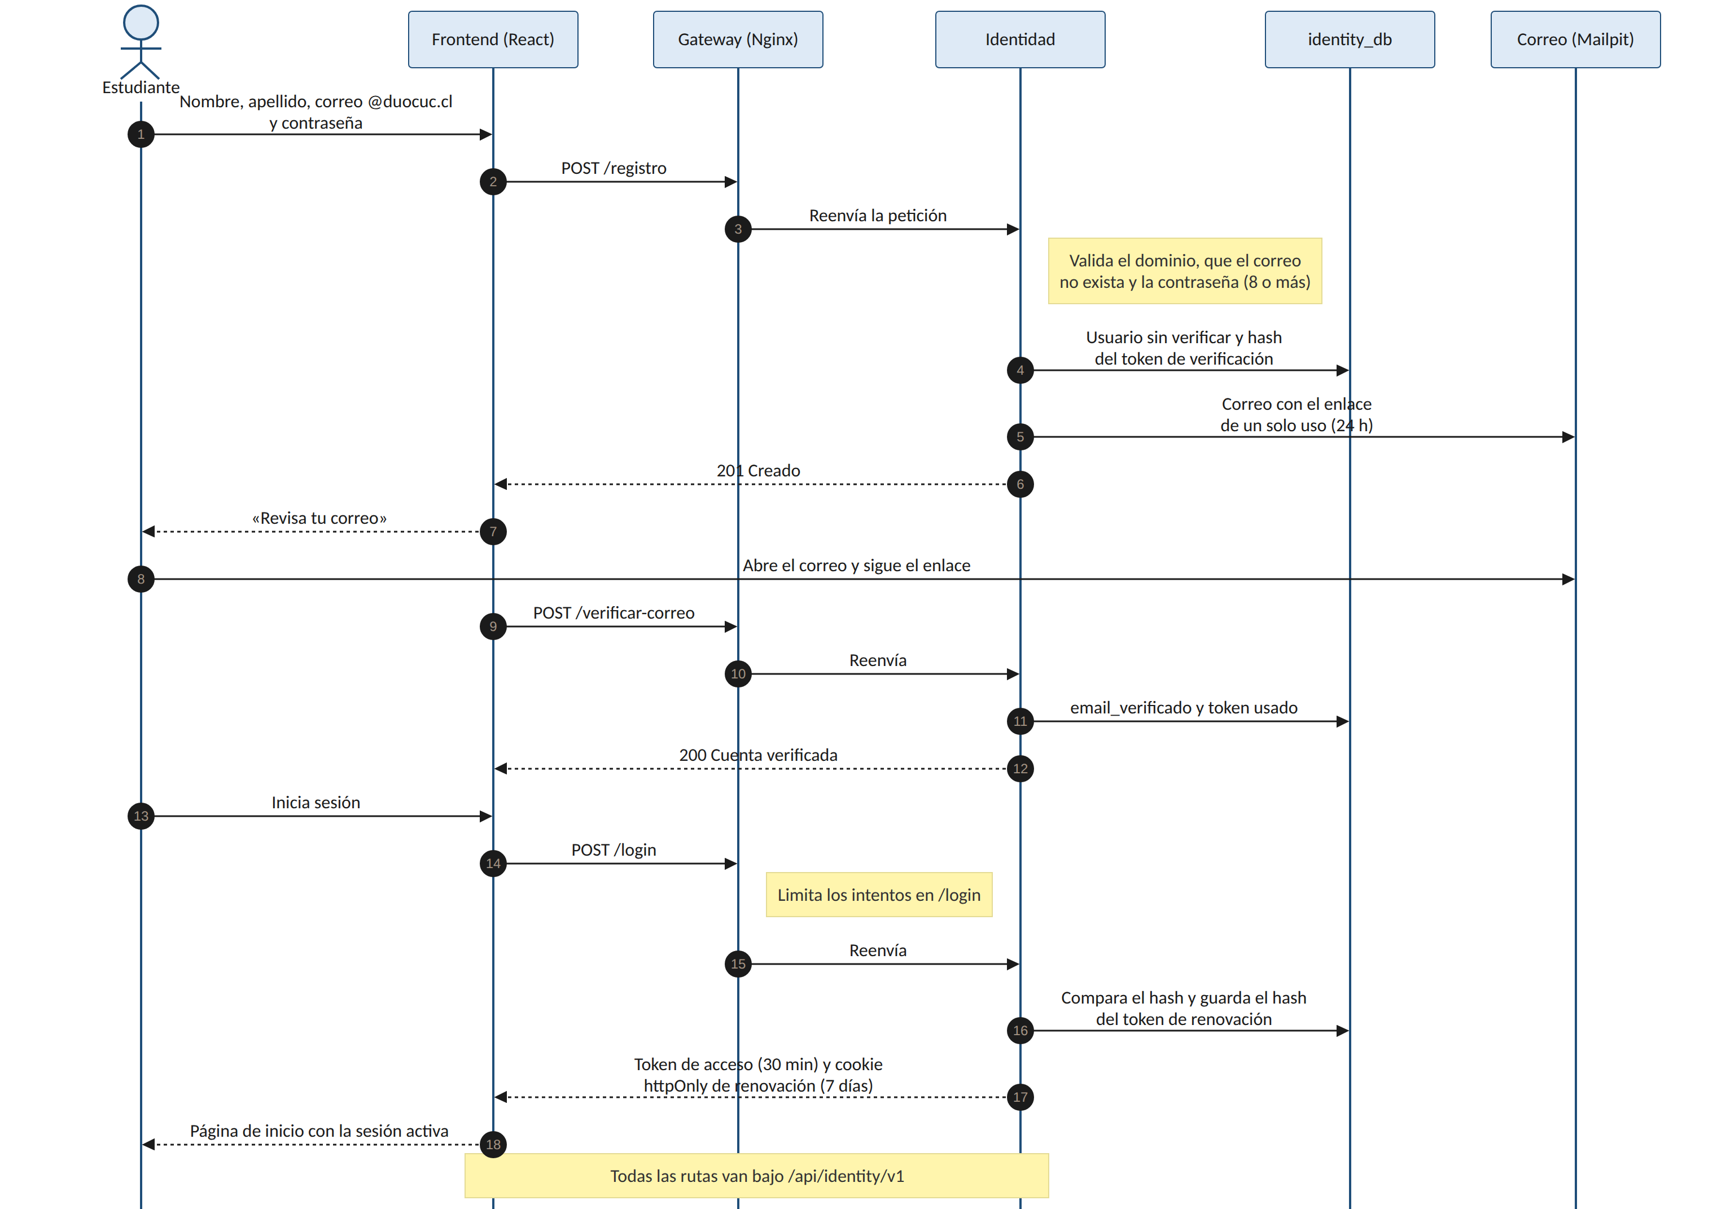
Figura 12. Registro, verificación del correo e inicio de sesión.
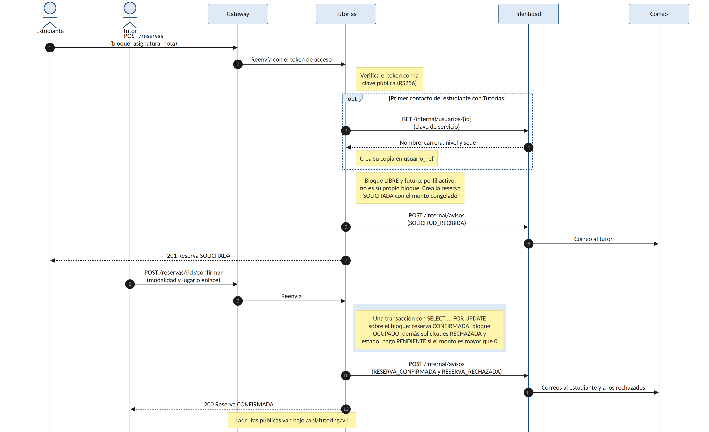
Figura 13. Solicitud y confirmación de una tutoría.
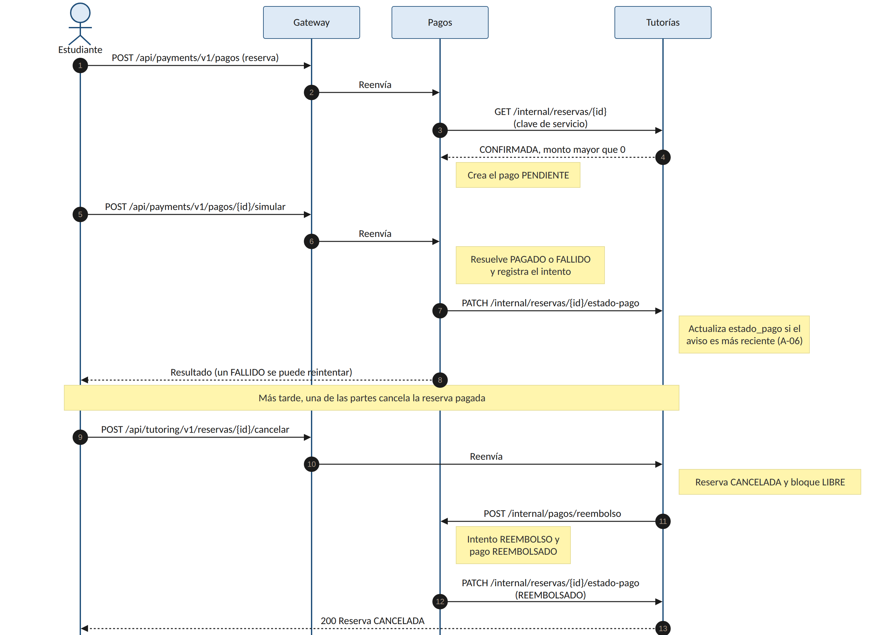
Figura 14. Pago simulado y reembolso al cancelar.

5. Requisitos no funcionales
ID | Atributo | Requisito verificable | Cómo y cuándo se verifica
RNF-01 | Seguridad | Contraseñas con hash robusto, sesiones que expiran, intentos de inicio limitados y cada servicio verifica la identidad en cada petición. | Pruebas de tokens (HU-11 y HU-17) y límite en el gateway (HU-05).
RNF-02 | Rendimiento | La búsqueda de tutores responde en menos de 2 s con al menos 500 usuarios de prueba. | Script de carga y medición en HU-34 (sprint 4).
RNF-03 | Usabilidad | Todas las pantallas se usan en 360 px sin desplazamiento horizontal y los errores dicen qué corregir. | Criterio de cada historia de pantallas y revisión completa en HU-35.
RNF-04 | Compatibilidad | Funciona en las versiones vigentes de Chrome, Edge y Firefox. | Revisión en HU-35.
RNF-05 | Portabilidad | El sistema completo se levanta con un solo comando en el equipo de cualquier integrante. | HU-01, trabajo «levantar» y prueba del clon limpio al cierre del sprint 1.
RNF-06 | Mantenibilidad | Las reglas de negocio tienen pruebas automatizadas; cobertura mínima de 60 % en Identidad y Tutorías. | HU-11, HU-27 y HU-36; la cobertura se publica en cada Pull Request.
RNF-07 | Privacidad | Solo se recolectan nombre, correo institucional, carrera, nivel y sede; el correo no se muestra a otros usuarios; datos de prueba. | El correo no sale de Identidad (AD-11) y no viaja en el token (HU-05).
RNF-08 | Localización | Interfaz en español, con fechas y horas de Chile continental. | Prueba de las 20:00 de Chile guardadas en UTC (HU-36).

6. Pruebas e integración continua
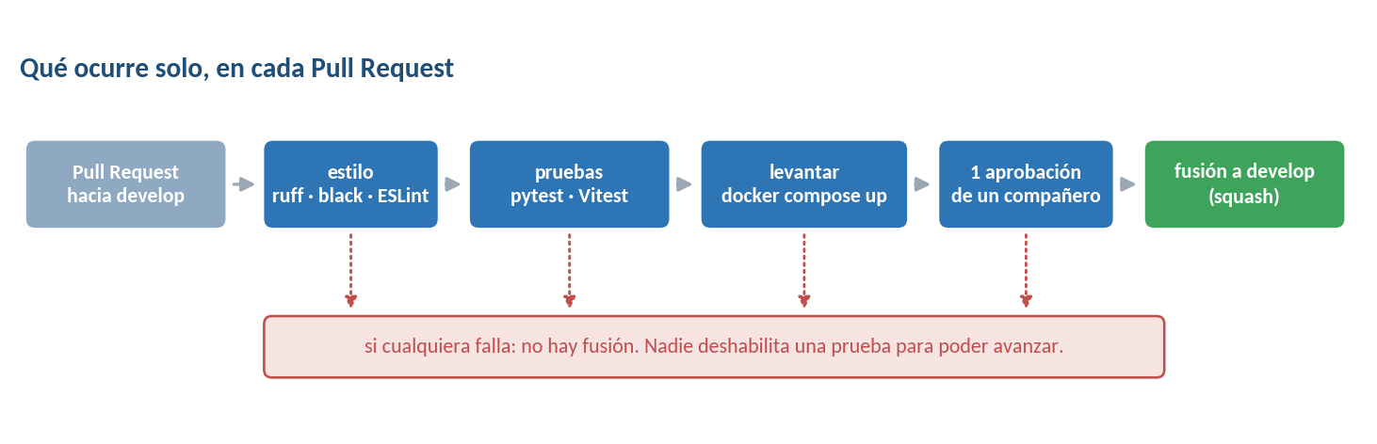
Figura 15. Lo que ocurre en cada Pull Request (Pilar 5).
Nivel | Herramienta | Qué demuestra | Cuándo
Unitaria | pytest | Que cada regla de negocio se comporta como dice el Pilar 1. | En cada Pull Request
De servicio | pytest y el cliente de pruebas de Django REST | Que un endpoint responde el código y el cuerpo de su contrato, con y sin token. | En cada Pull Request
De contrato | Comparación con el esquema de docs/api | Que el servicio no se desvió de lo acordado. | En cada Pull Request del servicio
De integración | pytest sobre el sistema levantado con Docker | Que el recorrido completo funciona entre servicios. | Sprint 4 (HU-34) y a mano en el cierre del sprint 3
De frontend | Vitest y Testing Library | Que los formularios validan y las pantallas muestran carga y error. | En cada Pull Request del frontend
Manual guionada | Los nueve criterios del Pilar 1 | Que el sistema hace lo que el proyecto prometió. | Cierre de cada sprint

Las ramas de HU-04, HU-07, HU-08 y HU-23 traen pruebas de modelo con pytest: cada una intenta guardar algo que el anexo A prohíbe y comprueba que PostgreSQL lo rechaza sin pasar por el código de la aplicación. La rama de la demo, demo/semana-08, agrega un script de restricciones que hace veinte intentos sobre las bases levantadas. En la verificación del 30-09, hecha sobre un esquema equivalente en PostgreSQL 16, la base rechazó los diecinueve inválidos y aceptó el válido, que se incluyó a propósito: un bloque encima de otro eliminado.
El plan de pruebas de cada sprint está en su Sprint Planning (carpeta de cada sprint), y los resultados, en su Sprint Review. Así la evidencia de pruebas queda por sprint, como pide el instructivo.

